Fiche inscription retraite du 02 au 06 mars – St Christo en Jarez

Le lieu :

Situé à Saint-Christo-en-Jarez, à 12 km du Zénith et à 13 km du stade Geoffroy-Guichard, l'Ô TIPI LODGE propose des hébergements avec connexion Wi-Fi gratuite, climatisation et accès à un jardin avec une aire de jeux pour enfants.
Offrant une vue sur la montagne, ce camping dispose d'une terrasse, d'un coin salon, d'une télévision, d'une kitchenette entièrement équipée avec réfrigérateur et lave-vaisselle ainsi que d'une salle de bains privative avec douche. Un micro-ondes, des plaques de cuisson, une machine à café et une bouilloire sont également fournis.
Vous pourrez faire du vélo dans les environs.
Les tipis :
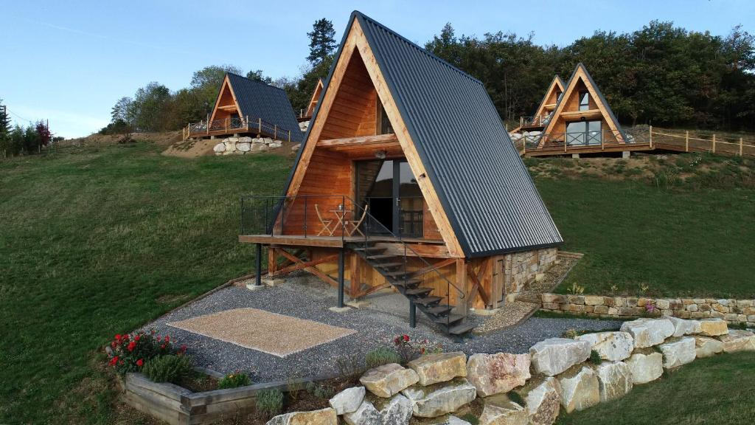
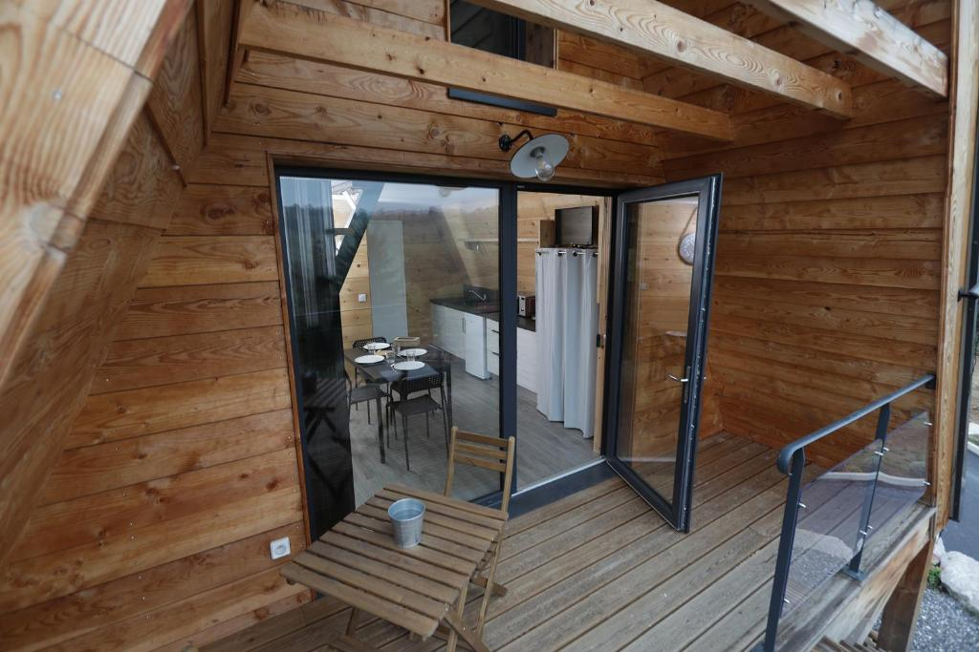
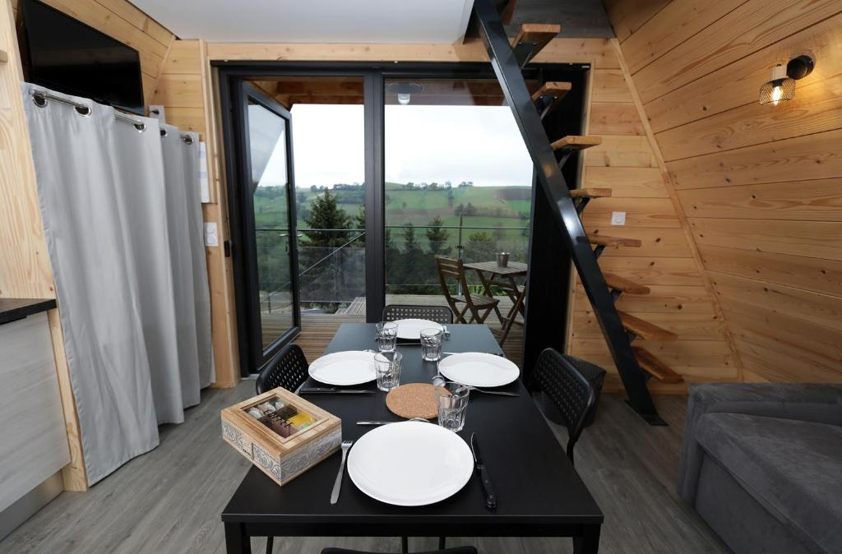

Les chambres :
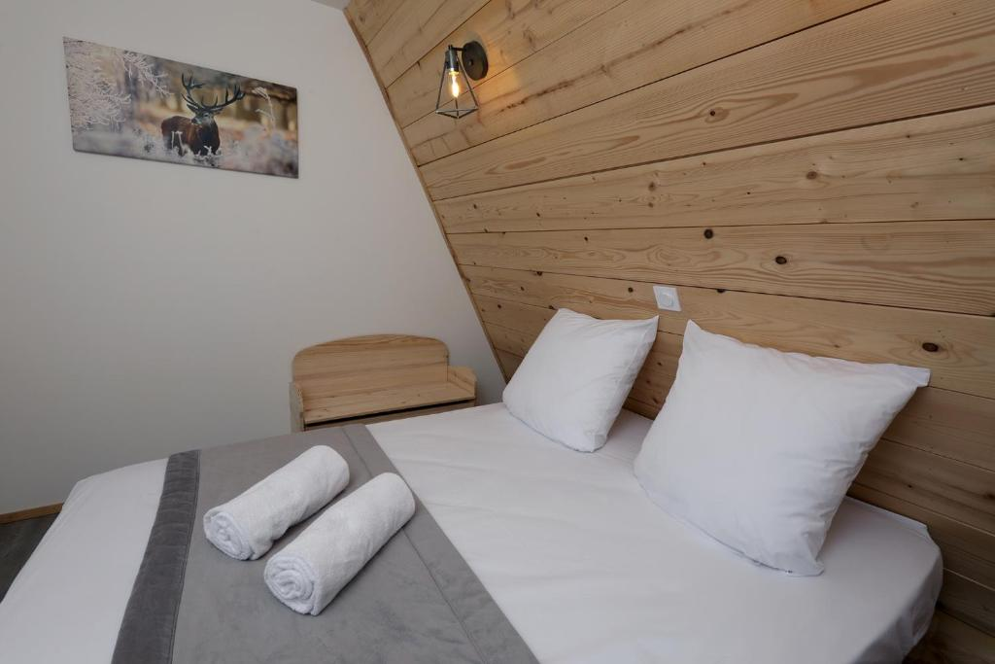
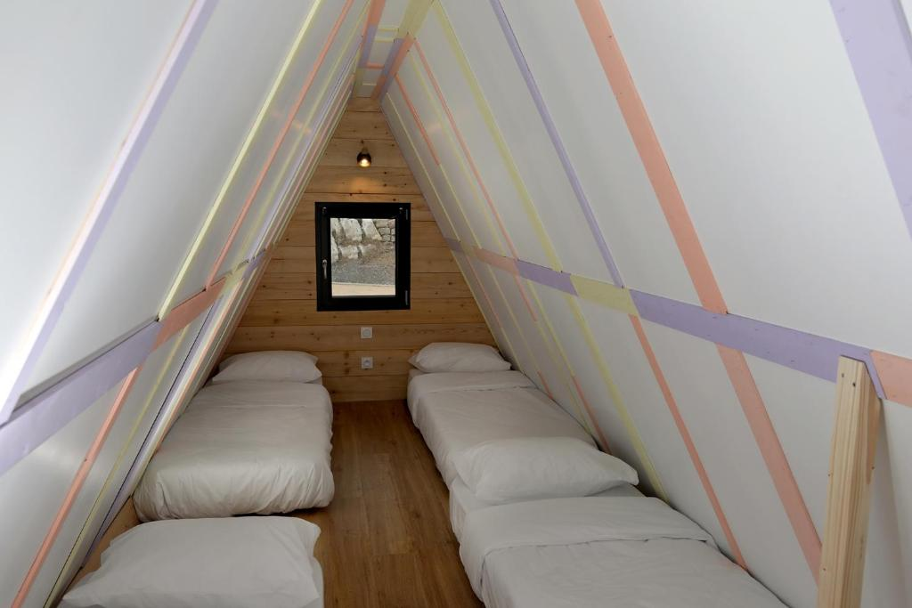

Les chambres sont partagées, un coût supplémentaire s’ajoutera pour une chambre privée. Chaque tipi contient une chambre double et une chambre avec quatre lits simples.

Les enseignants :

Je (Alice Lacote) serai votre enseignante durant la totalité de la retraite. Formée au yoga ashtanga et à la naturopathie, pratiquante d’ashtanga et de méditation zazen.

Les repas :

Il n’y aura pas de petit déjeuner de préparé (mais des choses à grignoter!) puisque la pratique du matin doit être a jeun. Certains repas seront préparés ensemble sous forme d’atelier afin de vous faire découvrir mes recettes naturo préférées ! Le repas du vendredi soir sera préparé à l’avance. L’ensemble du séjour sera végétarien, bio et de saison.

Planning :

Un certain nombre d’activités vous sont proposées. Elles ne sont en aucun cas obligatoire. Ce séjour a pour but de vous reconnecter à vous même et de vous faire du bien. Les ateliers seront établis avec le groupe en début de stage avec au choix : cuisine (desserts crus, sauce vegan…) ; philosophie et texte indien ; ciné débat ; yoga approfondissement de la pratique. Pour cela vous devrez être à l’écoute de vos envies et de vos besoins sans jugements ni objectifs à atteindre. Le planning ci dessous est donné à titre indicatif et pourra légèrement varier. L’arrivée pourra se faire le lundi après-midi.

Le tarif comprend :

- 4 cours de yoga
- 3 ateliers
- 4 repas et grignotage
- l’hébergement en chambre individuelle ou partagée

Fiche d’inscription retraite de yoga – 6-8 oct 2023
Nom : __________________
Prénom : _________________
Email :____________________@ ________________
Adresse : _____________________________
Code postal : __________________________
Ville : _________________________
Tél : ___________________________
Pratique du yoga depuis : _______________________
Régime alimentaire : __________________________

Tarifs

Tarif unique 200€

Venez passer la journée du samedi avec ses deux repas, ses deux cours de yoga et son atelier pour 90€ sans l’hébergement

Paiement

Souhaitez-vous un reçu le jour du stage ? : Oui Non

* Réservation : paiment à l’avance
* Mode de paiement :
Chèque
Espèces
Chèques Vacances (à hauteur de la moitié du tarif)
Paypal entre proches : malice_117@hotmail.fr

Signature : Le :

